Mães/Pais e Madrinhas/Padrinhos
Orantes para os Sacerdotes
Fevereiro - 2017

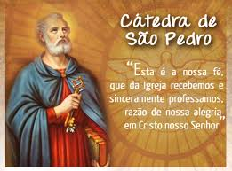

Diocese de Santo André

Cartão de D. Pedro aos membros do Movimento Mães/Pais e Madrinhas/Padrinhos orantes pelos sacerdotes
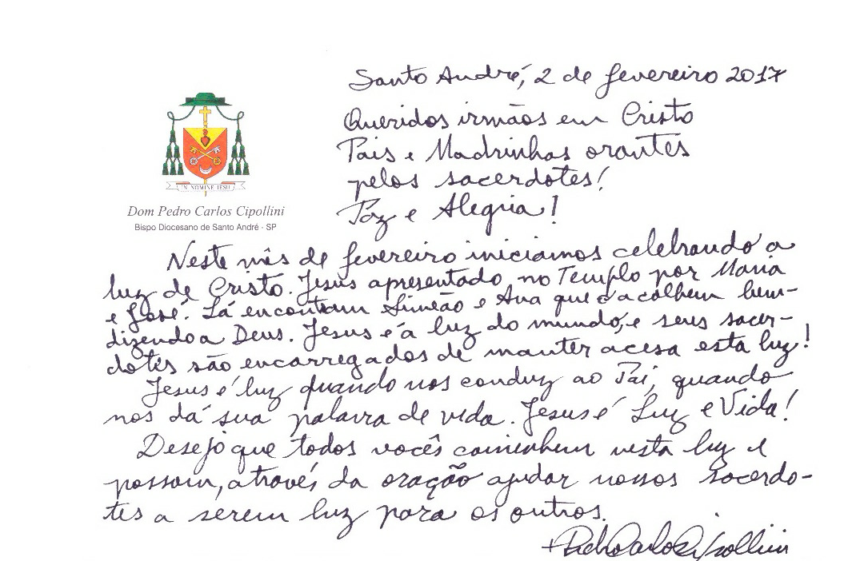

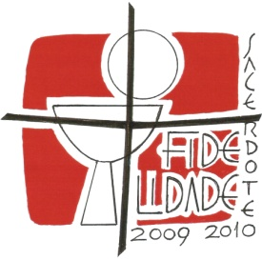
Mães/Pais e Madrinhas/Padrinhos Orantes para os Sacerdotes

São João Maria Vianney: Rogai por nossos Padres!

-----------------------------------------------------------

1. SAUDAÇÃO INICIAL:

Animadora (A): Em nome do Pai e do Filho e do Espírito Santo.
Todos (T): Amém!
A - A graça de nosso Senhor Jesus Cristo, o amor do Pai e a comunhão do Espírito Santo estejam conosco.
T - Bendito seja Deus que nos reuniu no amor de Cristo.

2. MOTIVAÇÃO

A – “A alegria do Senhor é a nossa força”! (Ne 8, 10).
Queridas irmãs e queridos irmãos, estamos no mês de fevereiro. Mês em que todos retomam suas atividades, as crianças, adolescentes e jovens voltam às aulas. Muitos retornam das férias e a vida retoma sua normalidade e suas atividades cotidianas. É sempre um recomeço. Assim sendo, queremos adquirir novo ânimo e encontrar de novo nossa motivação para rezarmos incessantemente por nossos sacerdotes e pelas vocações sacerdotais.
A gente tem sempre a impressão de que tudo passa muito rápido, o dia, a semana, o mês, o ano, mas nessa correria que, muitas vezes, nem sequer nos damos conta, queremos pedir a Deus que nos ajude a viver bem cada dia de nossas vidas e a dar sentido à nossa existência. Busquemos, portanto, a razão de ser e de viver na Palavra de Deus, pois nela encontramos resposta e sentido para tudo o que acontece conosco e ao nosso redor. A Palavra de Deus ilumine nossos passos e nos encoraje em nossa missão de cada dia.
No dia 22 de fevereiro a Igreja celebra a Festa da Cátedra de São Pedro. Os antigos romanos honravam a memória dos mortos e comiam junto de suas tumbas, ao redor de sua “cátedra” (cadeira reservada ao defunto para significar que estava presente no banquete). A partir do século IV, os cristãos começaram a honrar um “cátedra” muito mais espiritual: a de Pedro, chefe da Igreja de Roma.
Com o pensamento voltado para a nossa Igreja, iniciemos alegremente nosso momento de oração.

3. Invocando o Espírito Santo:

A – Peçamos as Luzes do Espírito Santo, a fim de que nos conduza neste momento e nos ensine a rezar como convém.
Pode-se cantar um canto ao Espírito Santo ou rezar juntos a oração que segue:
Ó vinde Espírito Criador, as nossas almas visitai e enchei os nossos corações com Vossos dons celestiais. Vós sois chamado o Intercessor, do Deus excelso o dom sem par, a fonte viva, o fogo, o amor, a unção divina e salutar. Sois doador dos sete dons, e sois poder na mão do Pai, por Ele prometido a nós, por nós Seus feitos proclamai. A nossa mente iluminai, os corações enchei de amor, nossa fraqueza encorajai, qual força eterna e protetor. Nosso inimigo repeli, e concedei-nos Vossa paz, se pela graça nos guiais, o mal deixamos para trás. Ao Pai e ao Filho Salvador, por Vós possamos conhecer, que procedeis do Seu amor, fazei-nos sempre firmes crer. Amém!

4. Palavra de Deus (Mt 16,13-19)

A – Ouçamos agora um trecho do Evangelho narrado por São Mateus

L. “Jesus chegou a região de Cesaréia de Filipe, e perguntou aos seus discípulos: “Quem dizem os homens que é o Filho do Homem?” Eles responderam: “Alguns dizem que é João Batista; outros, que é Elias; outros ainda que é Jeremias, ou algum dos profetas.” Então Jesus perguntou-lhes: “E voces, quem dizem que eu sou?” Simão Pedro respondeu: “Tu és o Messias, o Filho do Deus vivo.” Jesus disse: “Você é feliz, Simão, filho de Jonas, porque não foi um ser humano que lhe revelou isso, mas o meu Pai que está no céu. Por isso eu lhe digo: você é Pedro, e sobre essa pedra construirei a minha Igreja, e o poder da morte nunca poderá vence-la. Eu lhe darei as chaves do Reino do Céu, e o que você ligar na terra será ligado no céu, e o que você desligar na terra será deligado no céu.” Palavra da Salvação. Todos: Glória a Vós, Senhor.

5. Façamos um instante de silêncio...
Após o silencio cada um pode partilhar um versículo que tenha falado ao coração.

6. Rezando a Palavra de Deus.

A – Com o coração tocado pela Palavra de Deus, rezemos pelos nossos Sacerdotes.

L1. A Vocação sacerdotal é dom de Deus e responsabilidade de todo o povo cristão.
A família é o berço onde despertam as vocações sacerdotais. Mas é Deus que toma sempre a iniciativa do chamamento. É Ele que concede o dom do sacerdócio. O Apóstolo Paulo, ao escrever aos Efésios, afirma: “Bendito seja o Deus e Pai de Nosso Senhor Jesus Cristo: Ele nos abençoou com todas as bênçãos espirituais, no céu, em Cristo. Ele nos escolheu em Cristo antes de criar o mundo para que sejamos santos e sem defeito diante Dele, no amor” (Ef 1, 3-4).

A – Rezemos a Oração que o Senhor Jesus nos ensinou, para que nossas famílias sejam evangelizadas e sejam acolhedoras da vocação de seus filhos: Pai Nosso...

L2. A iniciativa divina do chamamento passa sempre pela resposta humana e implica de todos os cristãos uma contínua e confiante oração pelas vocações. Por isso, na mensagem para o 46º Dia Mundial de Oração pelas Vocações, celebrado a 3 de maio de 2009, o Papa Emérito Bento XVI faz eco das palavras de Jesus aos Seus discípulos: “Pedi ao dono da messe que mande trabalhadores para a messe” (Mt 9, 38).

A – Peçamos a Nossa Senhora, Mãe das Vocações, que abençoe nossos jovens e alcance Padres santos e fervorosos para a Igreja e para o Povo de Deus: Ave, Maria,...

L3 – A resposta do chamado está ligada à oração dos fiéis e à iniciativa de quem Deus se serve para chamar os Seus eleitos. O divino Mestre – escreve Bento XVI na mensagem acima citada – “chamou pessoalmente os Apóstolos “para andarem com Ele e para os enviar a pregar, com o poder de expulsar demônios” (Mc 3, 14-15); eles, por sua vez, agregaram a si mesmos outros discípulos, fiéis colaboradores no ministério missionário. E assim no decorrer dos séculos, respondendo à vocação do Senhor e dóceis à ação do Espírito Santo, fileiras inumeráveis de presbíteros puseram-se ao serviço total do Evangelho na Igreja”.

A – Peçamos ao Espírito Santo que ilumine os nossos Padres e que o Coração de Jesus os santifique e os fortaleça no dia-a-dia da missão.

T. Coração Sagrado de Jesus, Santificai os Vossos Sacerdotes!

L4. No começo do século XXI, Bento XVI convocou a comunidade cristã para uma cruzada vocacional: “o nosso primeiro dever” – escreve o Papa na Mensagem de 3.5.2009 – “é manter viva, através de uma oração incessante, esta invocação da iniciativa divina, isto é, o dom da vocação, nas famílias e nas paróquias, nos movimentos e nas associações empenhados no apostolado, nas comunidades religiosas e em todas as articulações da vida diocesana. Devemos rezar para que todo o povo cristão cresça na confiança em Deus, sabendo que o “dono da messe” não cessa de pedir a alguns que livremente disponibilizem a sua existência para colaborar mais intimamente com Ele na obra da salvação. Esses alguns são principalmente aqueles que são chamados ao sacerdócio e são ungidos para o serviço do Altar e do Povo de Deus”.

A – Rezemos para que o Povo de Deus nunca deixe de pedir ao Senhor que mande operários à sua messe. Digamos juntos: Enviai, Senhor, operários para a Vossa messe, a messe é grande e poucos são os operários.

6. Preces Comunitárias

A. Estimadas irmãs e caros irmãos, hoje refletimos sobre a vocação sacerdotal. Rezemos por nossos jovens e por nossos Padres.

T.: Senhor, sustentai e santificai os que chamastes para o Vosso serviço.

L1: Senhor Jesus, Vós que sois o Caminho, a Verdade e a Vida, guiai e iluminai os jovens de nossa comunidade para que ouçam o Vosso chamamento e possam corresponder sem medo à sua vocação. Rezemos:

T.: Senhor, sustentai e santificai os que chamastes para o Vosso serviço.

L2: Senhor Jesus, Vós que sois o Pastor Eterno, iluminai e guiai o nosso pastor (dizer o nome do Padre) para que ele seja fiel ao seu chamado e testemunha da Vossa presença entre nós. Rezemos:

T.: Senhor, sustentai e santificai os que chamastes para o Vosso serviço.

L3: Senhor Jesus, Vós que percorrestes grandes distâncias para anunciar a Boa-Nova da Justiça, do Amor e da Paz, abençoai todos os missionários e missionárias que deixaram a sua nação e percorrem o mundo anunciando a Vossa Palavra. Rezemos:

T.: Senhor, sustentai e santificai os que chamastes para o Vosso serviço.

L4: Senhor Jesus, nós vos entregamos o Santo Padre o Papa Francisco para que tenha muita saúde e toda a Sabedoria do Espírito Santo para conduzir a Vossa Igreja. Rezemos:

T.: Senhor, sustentai e santificai os que chamastes para o Vosso serviço.

L5 – Senhor Jesus, pedimo-vos também por nosso Bispo Diocesano, Dom Pedro, para que seja fiel à sua missão e tenha força e Luz do Alto para guiar o rebanho a ele confiado. Rezemos:

T.: Senhor, sustentai e santificai os que chamastes para o Vosso serviço.

L6 – Senhor Jesus, que enriquecestes os Vossos discípulos com muitos dons, iluminai cada um e cada uma de nós aqui presentes, para que também nós, cheios do Vosso amor, possamos ser portadores da Vossa Palavra no seio de nossas famílias e de nossa comunidade paroquial. Rezemos:

T.: Senhor, sustentai e santificai os que chamastes para o Vosso serviço.

A – Pai Nosso,... Ave, Maria,... Glória ao Pai...

7. Oração de Santa Teresinha do Menino Jesus

A - Rezemos juntos pensando no Padre de nossa Paróquia:

“Ó Jesus, Sumo e eterno Sacerdote, conservai este vosso sacerdote sob a proteção de vosso Coração amabilíssimo, onde nada de mal pode acontecer. Conservai ilibadas as suas mãos ungidas que tocam todos os dias o vosso Corpo Santíssimo.
Conservai puro e desapegado dos bens da terra o seu coração, que foi selado pelo caráter sublime de vosso glorioso sacerdócio.
Fazei-o crescer no amor e fidelidade para convosco e preservai-o do contágio do mundo.
Dai-lhe também, juntamente com o poder que tem de mudar o pão e o vinho em vosso Corpo e Sangue, o poder de mudar os corações dos seres humanos. Abençoai os seus trabalhos, com abundantes frutos e concedei-lhe um dia a coroa da Vida Eterna. Amém”.

8. Cântico do Magnificat

A – Louvemos a Mãe de Deus, rezando o Cântico do Magnificat:

Lado A: A minh‘alma engrandece o Senhor
e alegrou-se o meu espírito em Deus meu Salvador,
pois ele viu a pequenez de sua serva;
desde agora as gerações hão de chamar-me bendita.

Lado B: O Poderoso fez em mim maravilhas
e santo é o seu nome!
Seu amor, de geração em geração,
chega a todos que o respeitam.

Lado A: Demonstrou o poder de seu braço,
dispersou os orgulhosos.
Derrubou os poderosos de seus tronos
e os humildes exaltou.

Lado B: De bens saciou os famintos
e despediu, sem nada, os ricos.
Acolheu Israel, seu servidor,
fiel ao seu amor,
como havia prometido aos nossos pais,
em favor de Abraão e de seus filhos para sempre.

Lado A: Glória ao Pai e ao Filho e ao Espírito Santo,
Lado B: como era no princípio, agora e sempre. Amém.

9. Canto Final:

Escolher um canto de Nossa Senhora.

11. Bênção Final

A – O Senhor nos abençoe e nos guarde.
T – Amém.
A – Ele nos mostre a sua face e se compadeça de nós.
T – Amém.
A – Volva para nós o seu olhar e nos dê a sua paz.
T – Amém.
A – O Senhor nos abençoe, nos livre de todo mal e nos conduza à vida eterna.
T – Amém.

ORAÇÃO PELAS VOCAÇÕES

Senhor da Messe e Pastor do rebanho, faze ressoar em nossos ouvidos teu forte e suave convite:
"Vem e Segue-me"!
Derrama sobre nós o teu Espírito, que Ele nos dê sabedoria para ver o caminho e generosidade para seguir tua voz.
Senhor, que a Messe não se perca por falta de operários.
Desperta nossas comunidades para a Missão.
Ensina nossa vida a ser serviço.
Fortalece os que desejam dedicar-se ao Reino na diversidade dos ministérios e carismas.
Senhor, que o Rebanho não pereça por falta de Pastores.
Sustenta a fidelidade de nossos bispos, padres, diáconos, religiosos, religiosas e ministros leigos e leigas.
Dá perseverança a todos os vocacionados.
Desperta o coração de nossos jovens para o ministério pastoral em tua Igreja.
Senhor da Messe e Pastor do Rebanho, chama-nos para o serviço de teu povo.
Maria, Mãe da Igreja, modelo dos servidores do Evangelho, ajuda-nos a responder SIM. Amém.

Oração oficial da Campanha da Fraternidade 2016

---------------------
Sugestão para o mês de fevereiro:
Discutir juntos sobre um gesto de caridade a ser realizado na própria rua.

